Приложение 4. 8 класс Контрольная работа №8

«Световые явления»

Вариант 1
- По рисунку 88 определите, какая среда — 1 или 2 — является оптически более плотной.
- Жучок подполз ближе к плоскому зеркалу на 5 см. На сколько уменьшилось расстояние между ним и его изображением?
- На рисунке 89 изображено зеркало и падающие на него лучи 1—3. Постройте ход отраженных лучей и обозначьте углы падения и отражения.
4. Постройте и охарактеризуйте изображение предмета в собирающей линзе, если расстояние между линзой и предметом больше двойного фокусного.
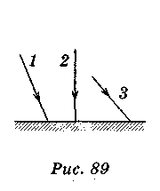
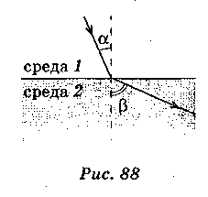
- Фокусное расстояние линзы равно 20 см. На каком расстоянии от линзы пересекутся после преломления лучи, падающие на линзу параллельно главной оптической оси?

